**Методические рекомендации по записи видео и проведению видеоконференций**

**Запись видеоурока c использованием захвата экрана компьютера**

Современные видеоредакторы и программы для записи видео различаются разнообразием функционала.

Наиболее простой в использовании является Screencast-O-Matic. Скачать ее можно с официального сайта <https://screencast-o-matic.com/>.

**Screencast**

Программа предназначена для записи видео с экрана компьютера и веб-камеры, позволяющая также захватывать звук с микрофона. С ее помощью вы можете записывать видеоуроки, загружать их в интернет или сохранять на диск.

Данная программа обладает минималистичным интерфейсом. Все элементы управления собраны на одной единственной панели, расположенной прямо под рамкой выделения. Вы можете вручную выделять область экрана, которую нужно записать, выбирать одно из предложенных разрешений или захватить весь экран целиком.

Screencast-O-Matic позволяет вести параллельную запись видео с подключенной веб-камеры и звук с микрофона, что позволяет комментировать происходящее на экране, добавлять пояснения и пр.

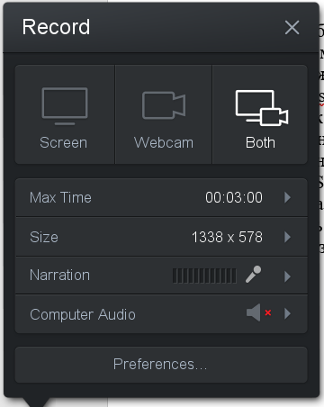 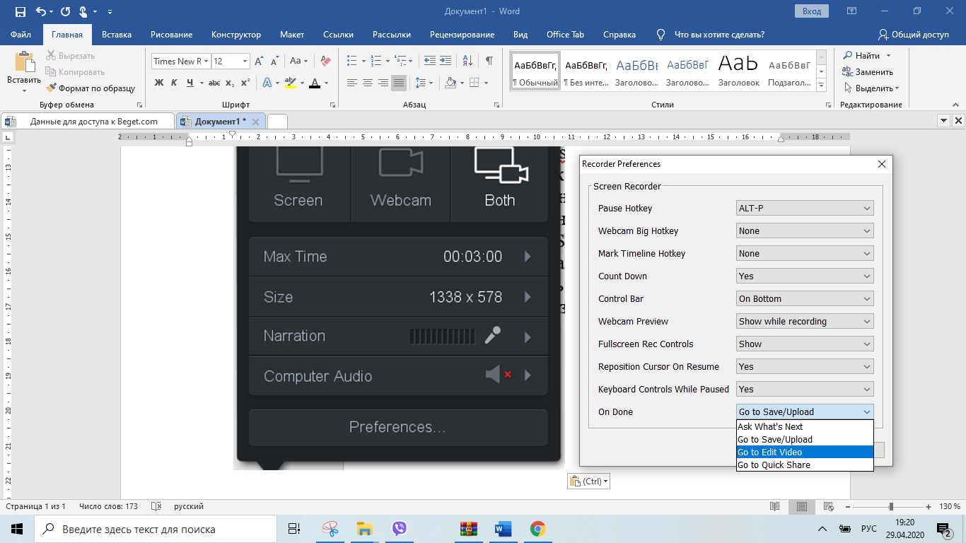

*Настройки:*

1. Screen – захват экрана, Webcam – захват изображения с веб-камеры, Both – одновременный захват вашей веб-камеру и экрана.
2. Max Time – максимальное время записи
3. Size – размер захватываемой области
4. Narration – выбор микрофона
5. Computer Audio – запись звука с компьютера
6. Preferences – открывает меню настроек. В нем можно настроить «горячие клавиши», выбрать одну из опций, которая будет выполняться после остановки записи: сохранение, редактирование видео или публикация в интернете.

Записанное видео программа позволяет сразу залить на YouTube или собственный видео хостинг Screencast-O-Matic.com, или же просто сохранить файл на жесткий диск.

После записи Screencast-O-Matic позволяет накладывать текстовые комментарии на видео, изменять его разрешение и применять различные эффекты к курсору мыши, чтобы было проще следить за его передвижениями и действиями.

**OBS Studio**

OBS (Open Broadcaster Software) – одна из мощных бесплатных программ для записи видео и потокового вещания. С ее помощью можно не только осуществлять захват экрана с параллельной записью голоса, но и проводить стримы (онлайн вещание) в YouTube в режиме реального времени. Преимущество этой программы заключается в высокой производительности аудио/видео захвата с неограниченным количеством сцен, между которыми вы можете плавно переключаться благодаря пользовательским переходам.

Скачать программу можно с официального сайта по ссылке: <https://obsproject.com/ru>.

После установки программы на компьютер настройте параметры захвата экрана: разрешение, источники захвата (это может быть какое–то отдельное окно или весь экран). Для этого выполните следующие действия:

1. Создайте сцену.
2. Внутри сцены добавьте источник, нажав на «+» в панели «Источники». В открывшемся диалоге выберите необходимый источник. Внутри одной сцены можно добавить несколько источников, например, изображение, браузер, захват окна, захват экрана и другие.
3. Для каждого источника настройте видимость и последовательность отображения.

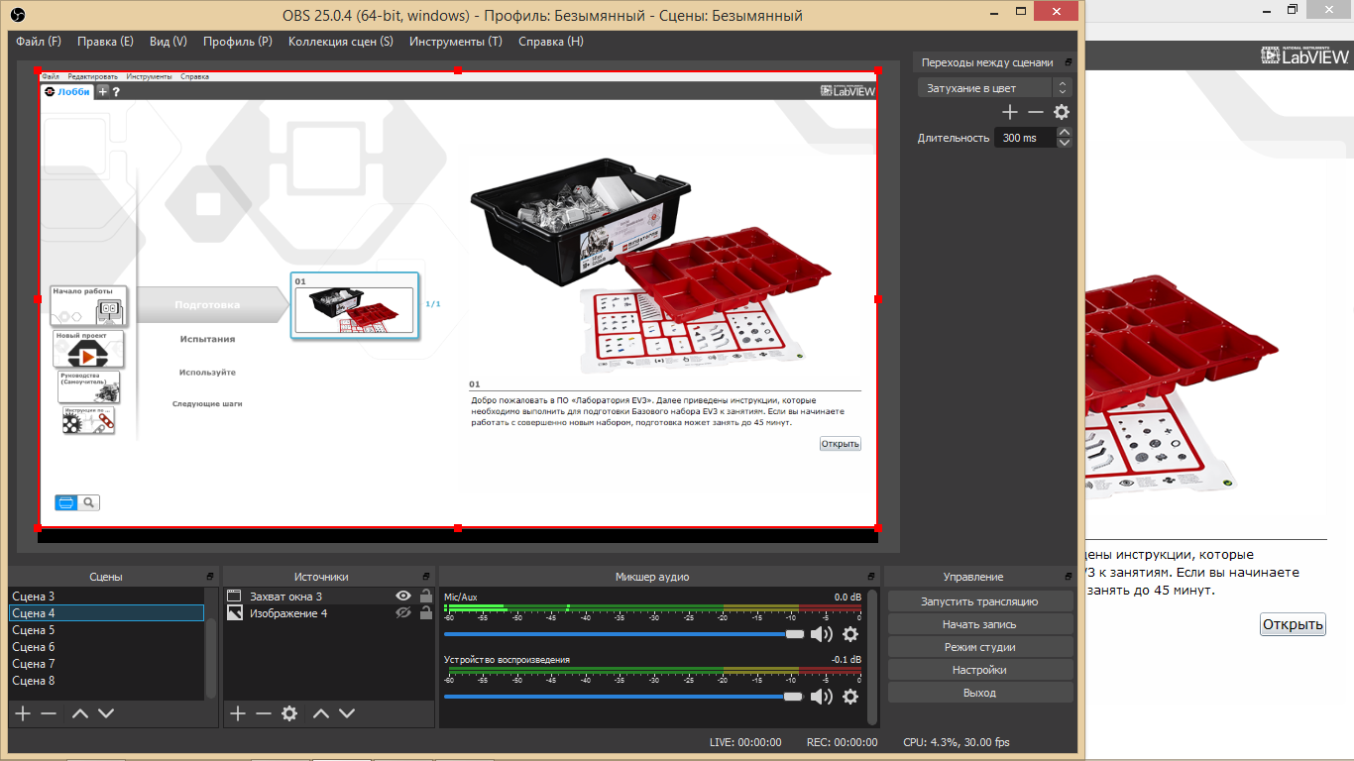

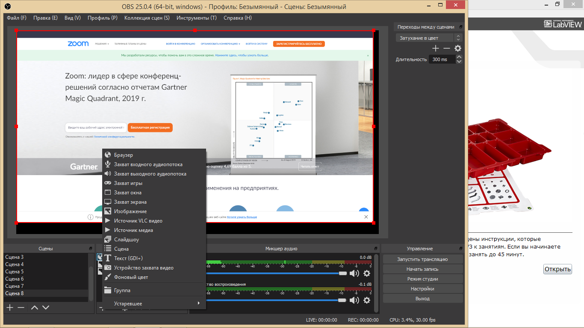

1. Добавьте переходы для переключения между сценами.
2. В разделе настройки панели «Управление» важно настроить горячие клавиши на начало, окончание записи, временную остановку. Кроме того, укажите путь к папке на компьютере, куда будет сохранено видео.

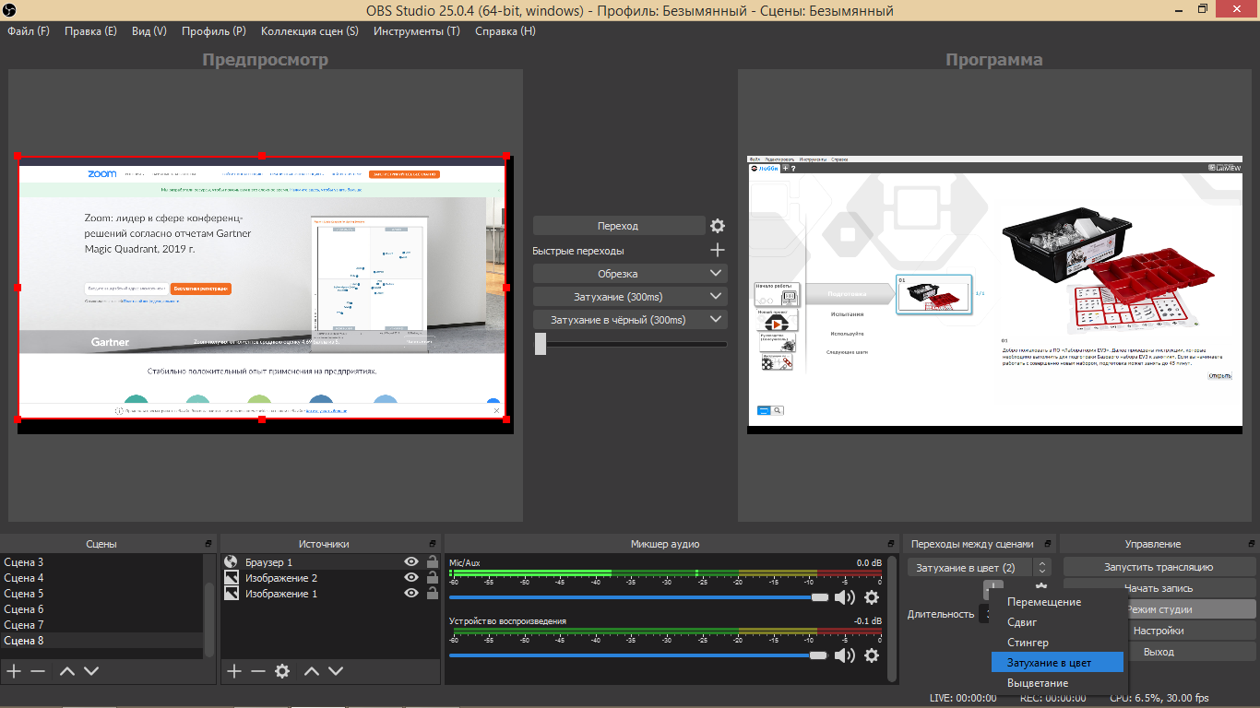

1. Для записи видео нажмите кнопку «Начать запись», для остановки «Остановить запись».
2. Чтобы сохранить записанное видео на компьютер, выберите в меню программы Файл–Ремультиплексирование записей. Файл с видео будет записан автоматически, если в настройках вывода вы укажите Формат записи – mp4.

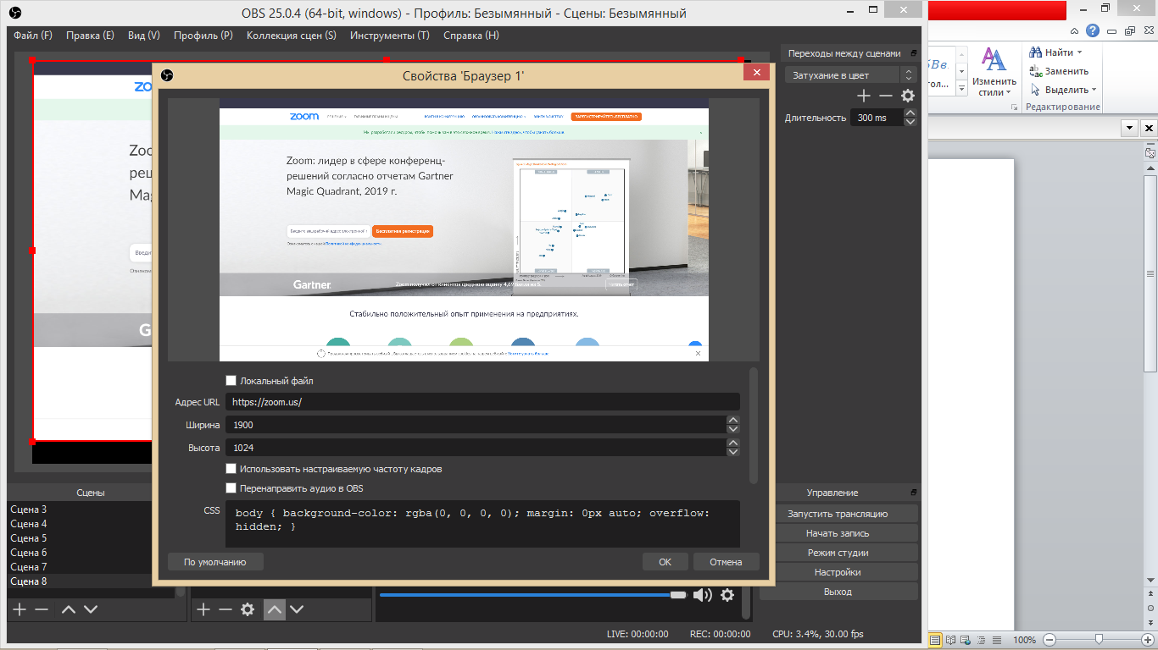

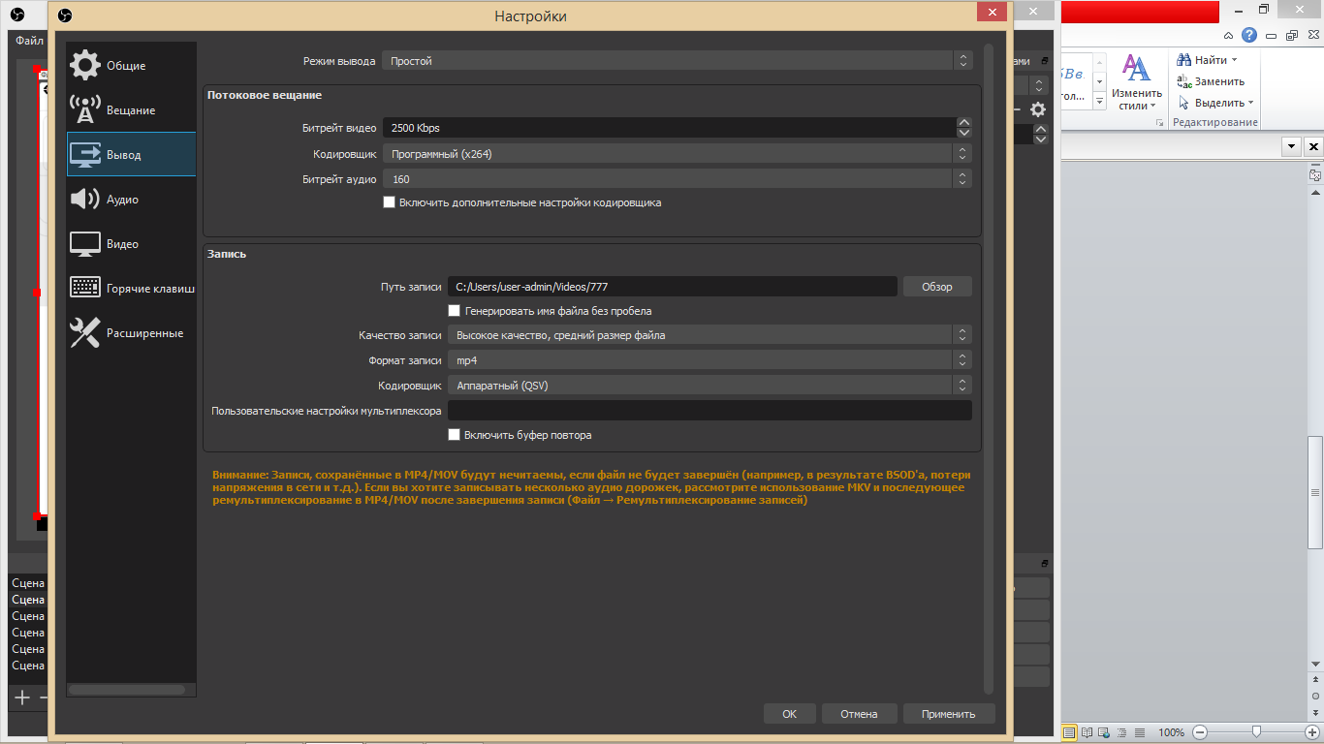

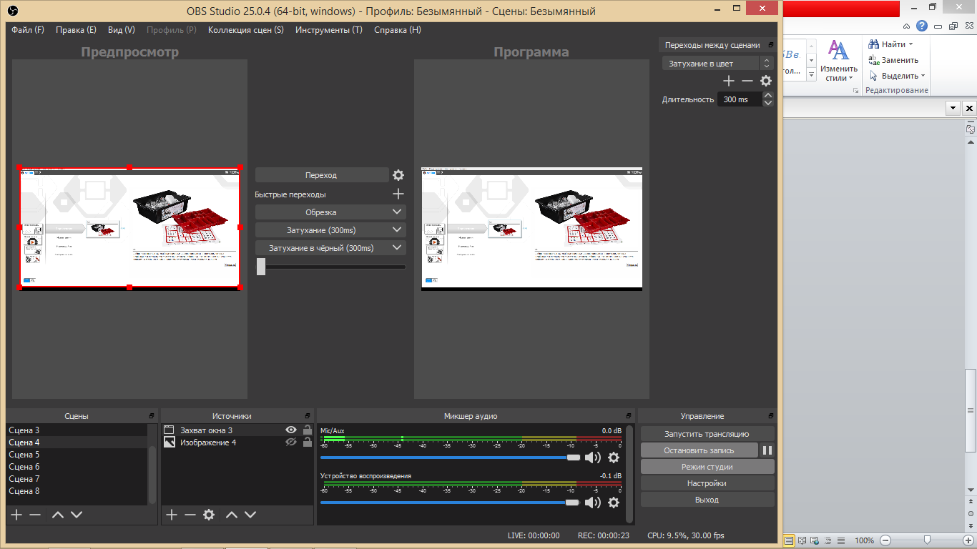

**Загрузка видео на YouTube**

Для того чтобы загрузить видео на YouTube необходимо иметь свой аккаунт Google. Зайдите под своим аккаунтом на сайт YouTube:

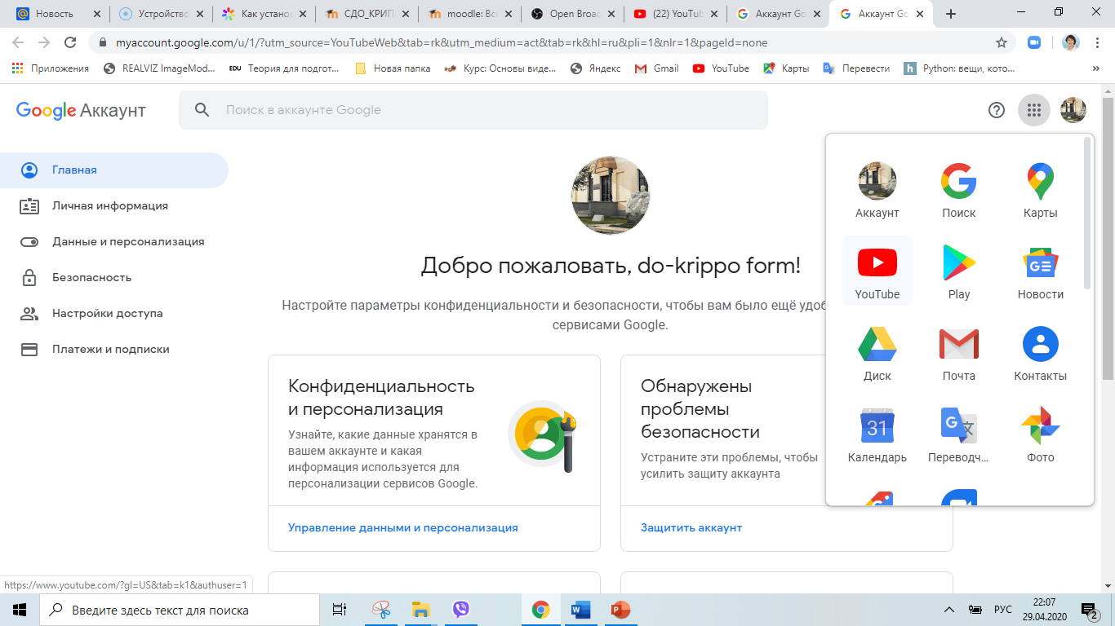

В правом верхнем углу сайта щелкните на значок видеокамеры и выберите один из предлагаемых вариантов - «добавить видео» или «начать трансляцию»:

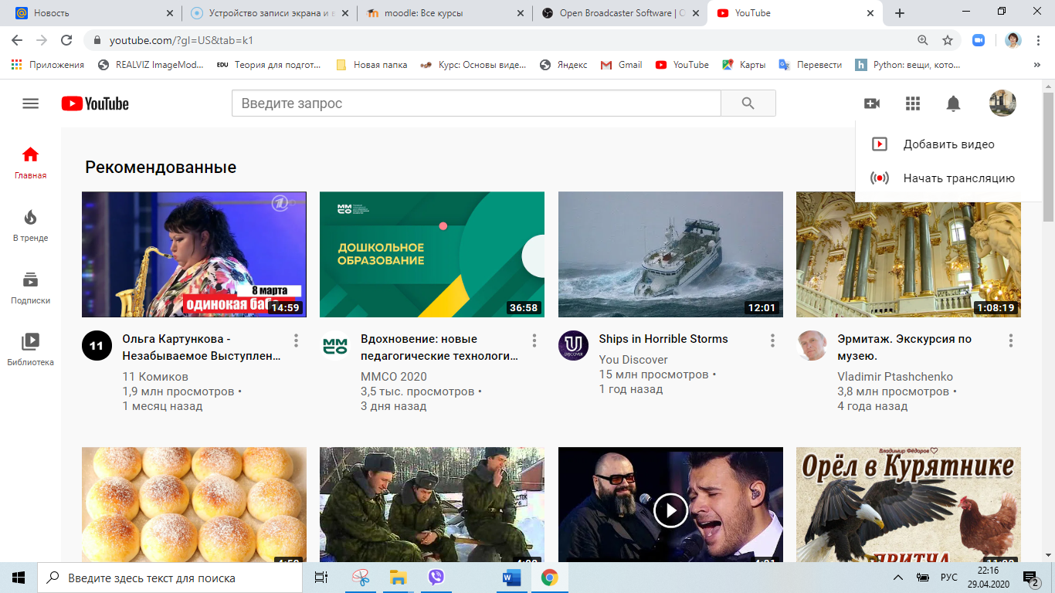

Вам предложат создать свой канал. Нажмите на кнопку «Начать» и в открывшемся диалоге выберите способ создания канала:

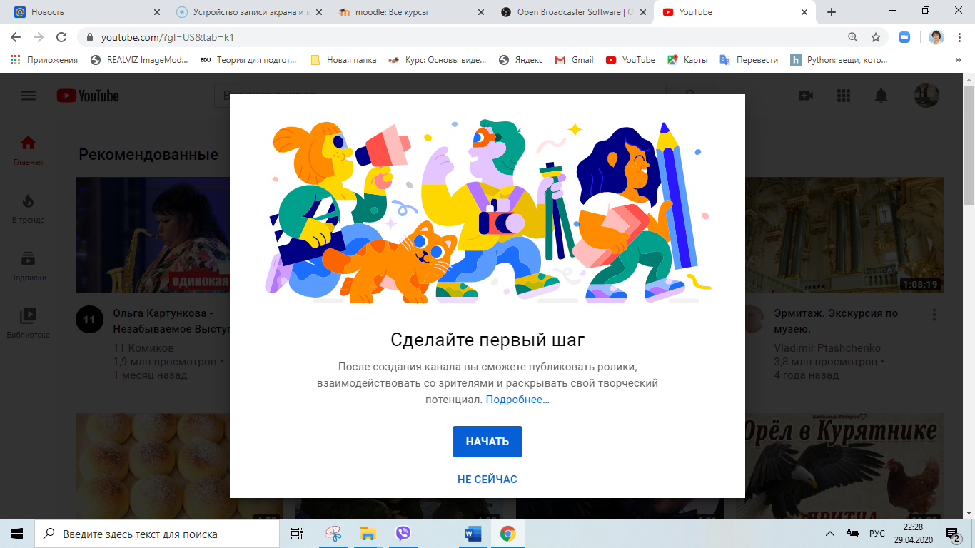 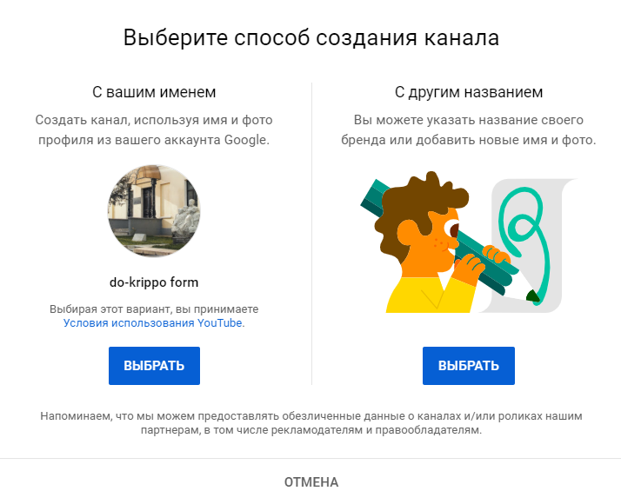

Введите название своего канала и нажмите кнопку «Создать». После этого вам предложат изменить изображение своего профиля. Для этого кликните по значку фотоаппарата и выберите картинку у себя на компьютере. Внизу страницы найдите и нажмите кнопку «Сохранить и продолжить» (Save and continue).

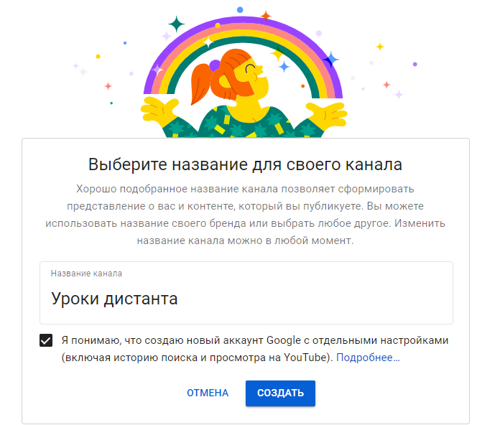 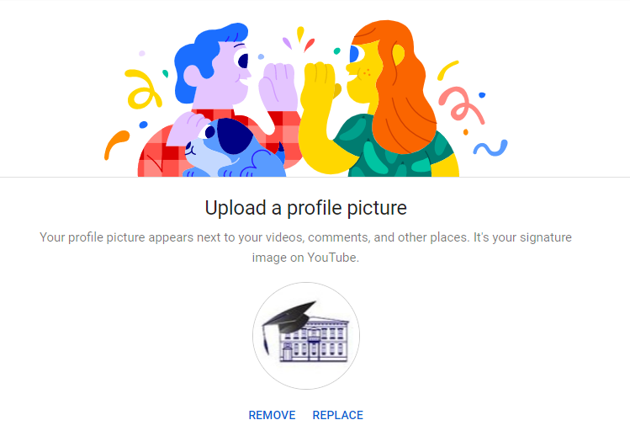

Стартовая страница вашего канала будет выглядеть примерно следующим образом:

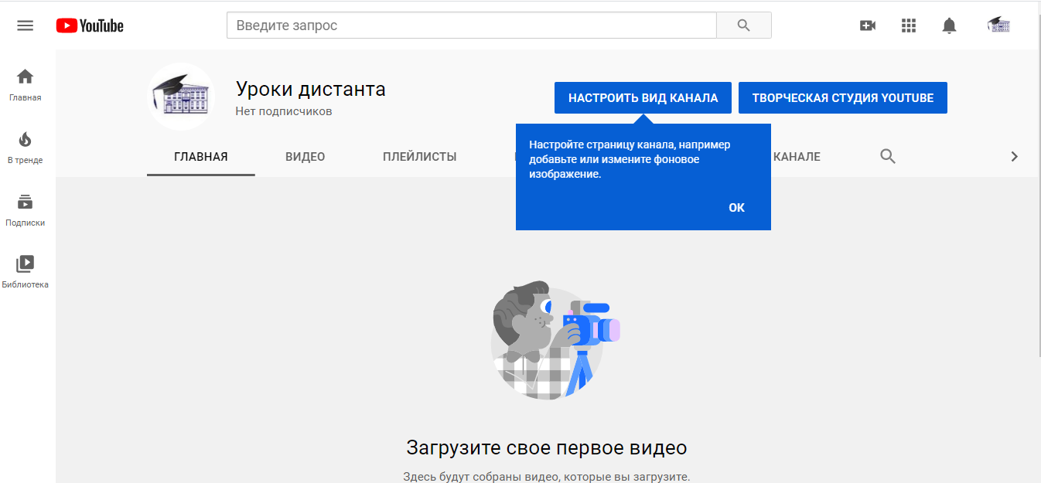

На стартовой странице вы можете настроить внешний вид канала, загрузить свое первое видео или перейти в творческую студию:

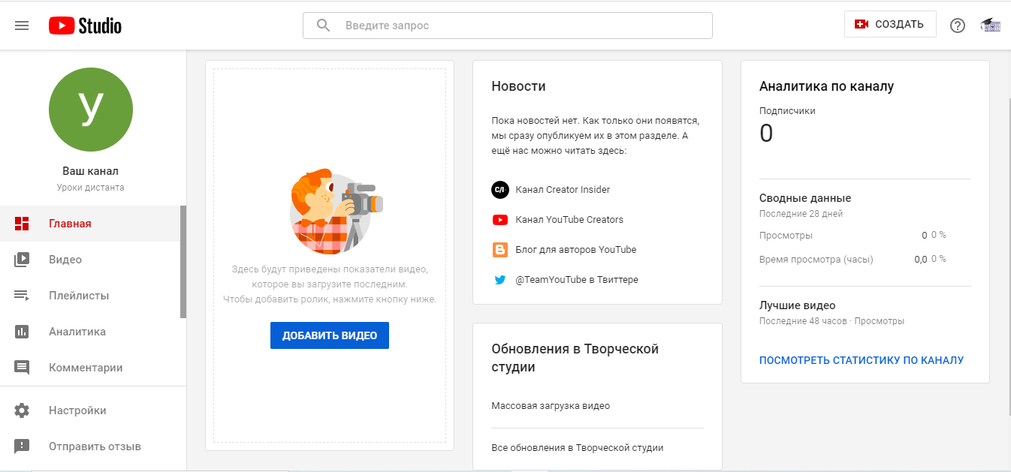

Для загрузки видеоурока перейдите по ссылке «Добавить видео», в открывшемся диалоге «загрузка видео» нажмите на кнопку «Выбрать файлы»

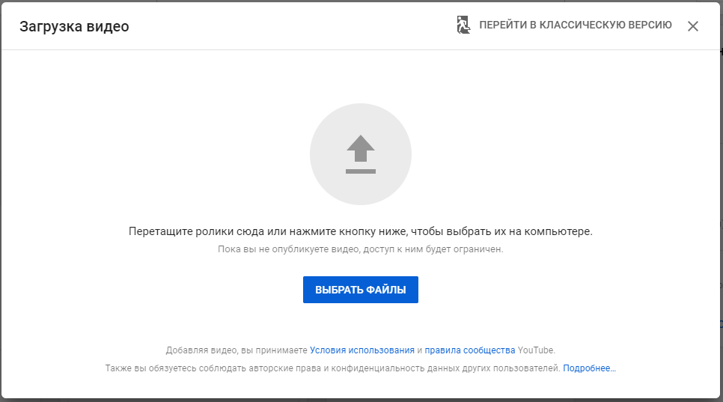

После загрузки видеофайла выполните настройку свойств для отображения ролика на вашем канале: название, описание.

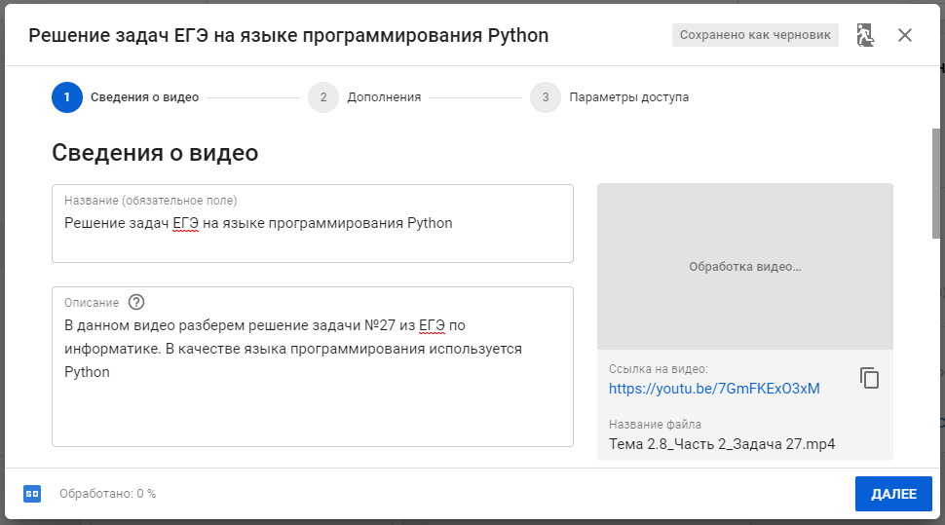

Дождитесь обработки видео. После того как в статусе обработки появится надпись «Обработка завершена» перейдите по кнопке «Далее». На следующем шаге необходимо выбрать «Ролик для детей». Это обязательное поле, в противном случае необходимо ввести возрастные ограничения. Здесь же можно создать плейлист, например, «Подготовка к ЕГЭ по информатике». Выберите значок для отображения видео из предложенных или загрузите свой для привлечения внимания зрителей.

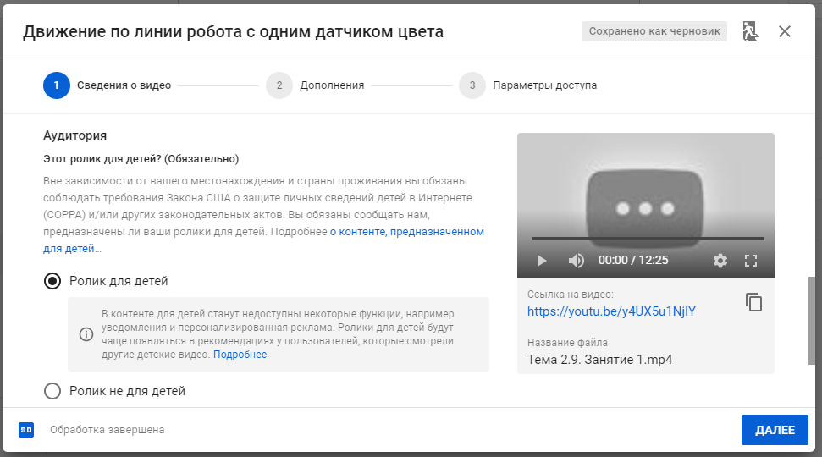

Если вы планируете, что ваш видеоурок смогут просматривать только те, у кого есть ссылка (вы можете выслать ссылку на видео ученикам), то выбирайте в «Параметрах доступа» соответствующую опцию. Для того, чтобы видео было доступно всем пользователям, необходимо выбрать опцию «Открытый доступ». Здесь же вы можете настроить дату публикации вашего видеоурока:

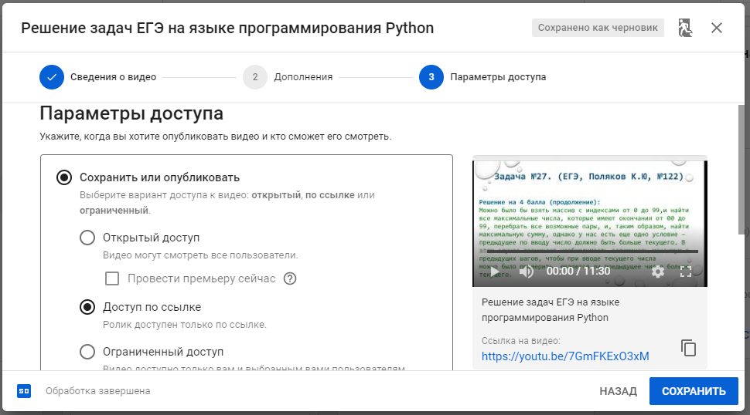

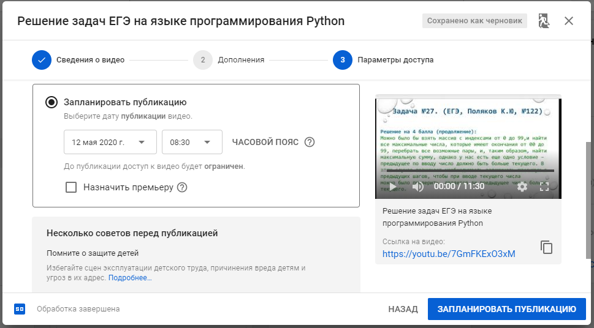

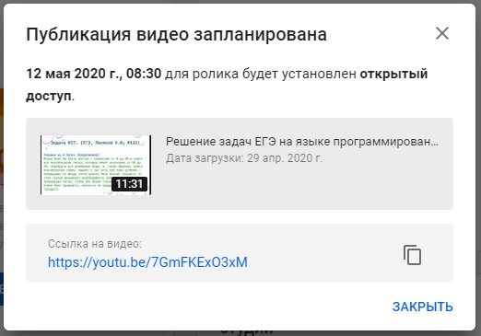

После загрузки видео вы сможете увидеть его на своей странице в творческой студии.

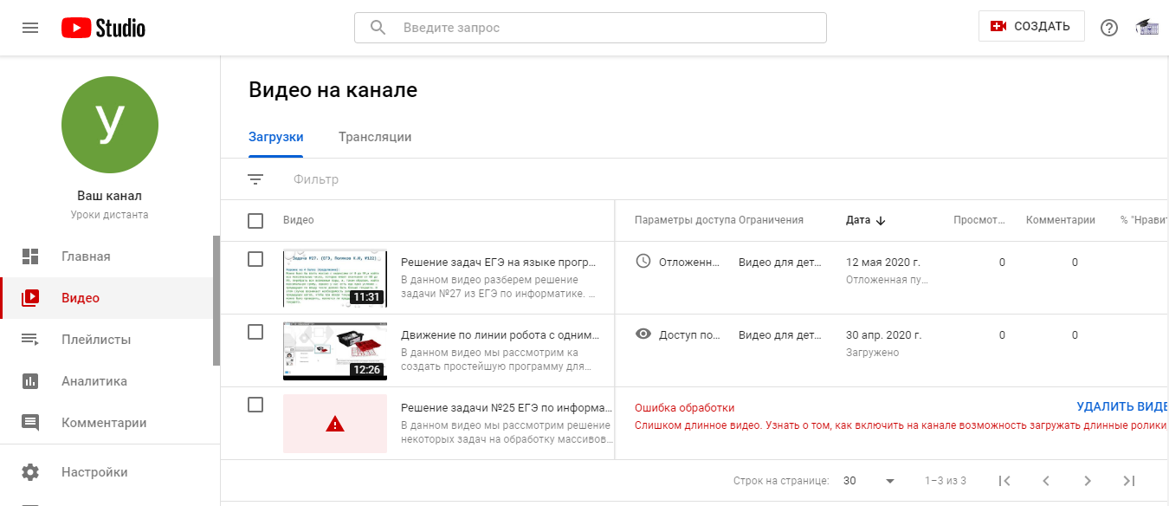

По умолчанию на YouTube можно загружать видео продолжительностью до 15 минут. Однако, если аккаунт подтвержден, можно добавлять более длинные ролики. Для подтверждения аккаунта нужно пройти по ссылке <https://www.youtube.com/verify>, затем следовать инструкциям на экране.

**Создание видеоконференции с использованием программного обеспечения ZOOM**

Когда-то Skype был ключевым инструментом в области организации видеосвязи. Однако программное обеспечение Zoom превзошло решение от Microsoft и стало платформой для видео-коммуникаций, которую многие считают более легкой в использовании.

В период, когда учебный процесс проходит только в дистанционном формате, организация взаимодействия учителей с обучающимися в режиме реального времени одна из непростых задач. Скорость интернета оставляет желать лучшего, а зачастую связь и вовсе пропадает. Поэтому параллельная запись видеоконференции с помощью Zoom является одним из ключевых его преимуществ. Кроме того, программа достаточно проста для использования. Рассмотрим, как начать работу с программой.

Прежде всего, перейдите по ссылке <https://zoom.us/> и откройте откройте сайт Zoom в браузере. Платформа совместима с Windows, Mac, Linux, iOS и Android. Страница будет немного отличаться в зависимости от того, открыта она с компьютера или с мобильного устройства.

Выберите бесплатный тарифный план, в котором виртуальные конференции могут проводиться с количеством участников до 100, конференции 1 на 1 - без ограничения по времени, а конференции с несколькими участниками могут проводиться до 40 минут (по истечении времени вы можете просто перезапустить конференцию, участники этого даже не заметят).

Присоединиться к конференции можно из браузера, но с определенными ограничениями, которых можно избежать, загрузив приложение. Организатору конференции (в частности учителю для онлайн урока) лучше загрузить и установить программу.

Перед использованием Zoom необходимо пройти регистрацию на сайте. Вам будет предложено ввести свой рабочий адрес электронной почты – но подойдет любой – или войти в систему через Google или Facebook. Для подтверждения аккаунта на ваш электронный почтовый ящик придет письмо. Откройте сообщение, нажмите «активировать аккаунт» или вставьте в браузер ссылку для подтверждения регистрации. После этого вам будет предложено завершить создание аккаунта, указав свое имя и надежный пароль.

Теперь вы можете создать тестовую конференцию, а также добавить Zoom в качестве расширения в браузер.

На сайте Zoom перейдите в раздел «ваш аккаунт» в правом верхнем углу, чтобы начать управление своим профилем. На вкладке «профиль» вы можете изменить данные, такие как имя, фотографию, идентификатор персональной конференции, пароль и часовой пояс.

Перейдите в раздел «настройки». Здесь вы можете настроить параметры, установленные по умолчанию, в том числе, будет ли автоматически включаться видео, когда вы – или другие участники – присоединяетесь к конференции, могут ли участники присоединяться к запланированной конференции до организатора и требуется ли пароль для подключения к сессии.

Определите способ подключения к аудиоконференции. Вы можете разрешить подключение с помощью телефона, компьютера или и того, и другого.

Вы можете разрешить участникам конференции отправлять сообщения, видимые всем участникам, а также отправлять приватные сообщения другим участникам. Возможно также разрешить участникам передавать файлы в чате во время конференции и демонстрировать свой экран.

Приложение Zoom имеет похожий раздел с настройками, доступный в верхнем правом углу. Опции программы связаны с вашим компьютером, например, хотите ли вы использовать два монитора или автоматически входить в полноэкранный режим, когда начинается конференция.

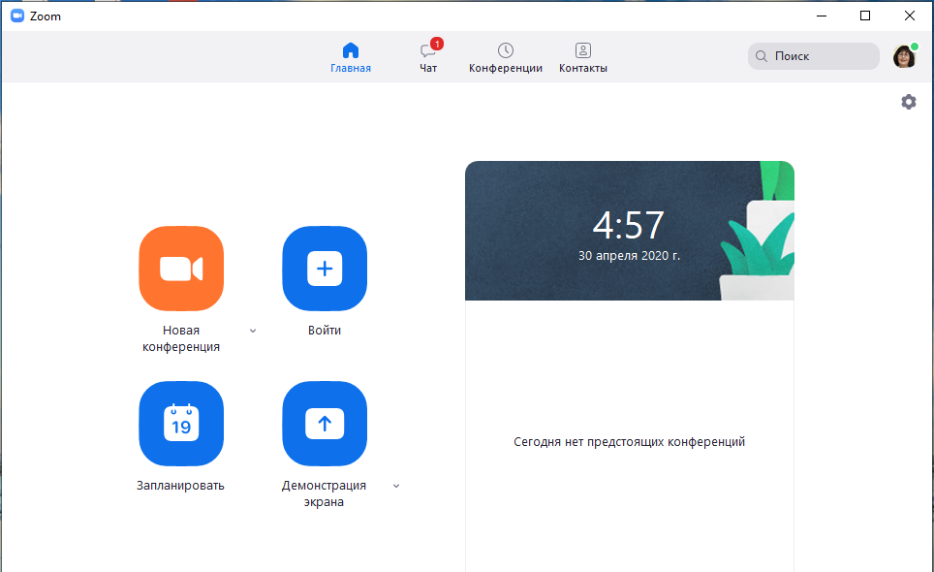

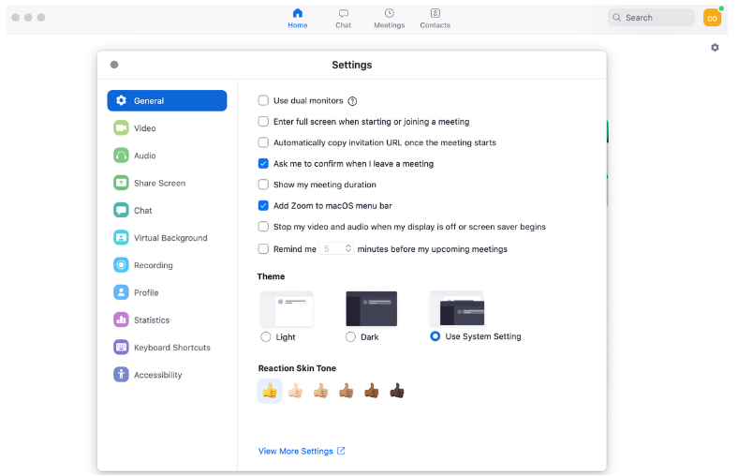

Планирование конференции можно осуществить в своем аккаунте или в непосредственно в приложении. Перейдите на вкладку Конференции и перейдите по ссылке Запланировать конференцию:

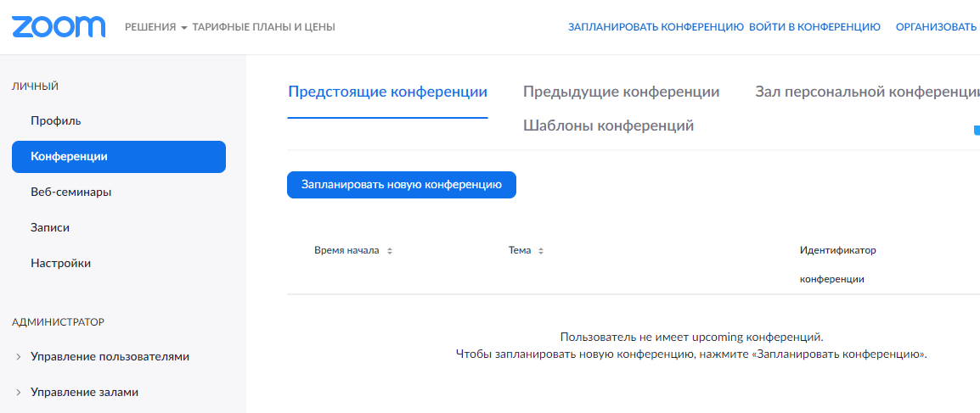

На странице планирования конференции введите название, дату, время, продолжительность конференции. Кроме того, здесь же, можно настроить режим отображения видео при входе для организатора и для участников, вход раньше организатора (зал ожидания), включение/отключение звука участников при входе, автоматическую запись конференции на локальный компьютер. Организуя конференцию только для себя, вы, тем самым, можете использовать весь функционал Zoom для создания видеоурока.

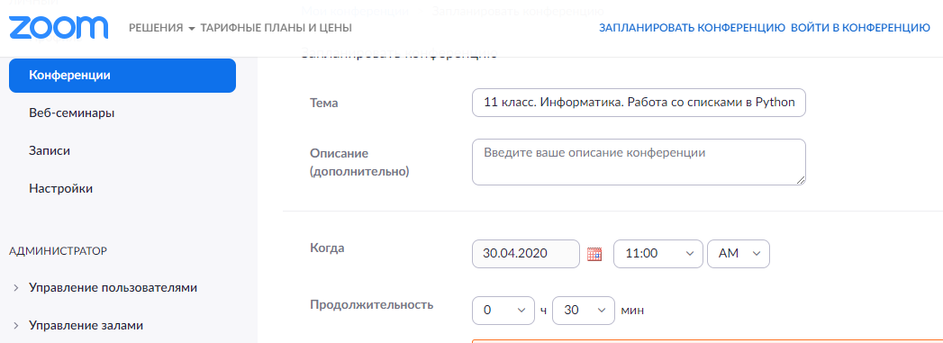

Как только конференция запланирована, следующий шаг - разослать приглашения участникам, в нашем случае – это ученики. Для этого существует две возможности:

* через web браузер. Скопировать активную ссылку url, выслать участникам ссылку на виртуальную комнату
* в программе перейти в конференции. Скопировать ссылку, переслать ученикам класса через Viber, другой мессенджер. Второй способ - скопировать индивидуальный идентификатор урока, отправить.

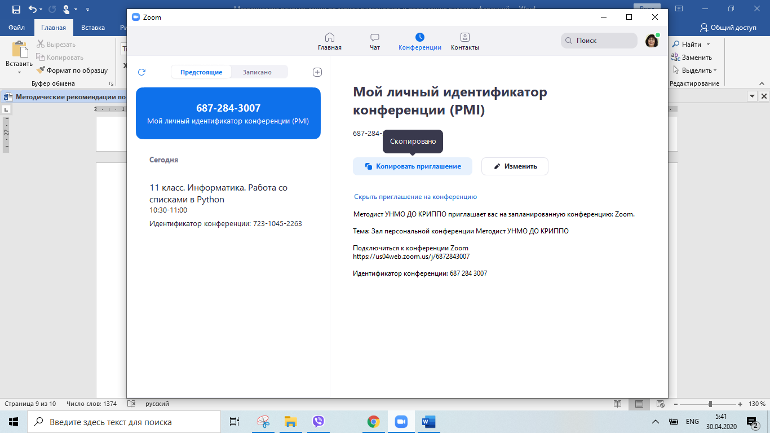

Планирование и настройка онлайн урока - одна часть процесса. Как только наступит запланированное время, необходимо подключиться.

Это значит:

* перейти в приложении на вкладку «Конференции» (my conference). Если все предыдущие действия выполнялись через браузер, программу придется загрузить;
* выбрать нужное событие. Для этого нажмите «Начать эту конференцию». Текущая беседа станет активна;
* проверить все настройки. Соответствующий раздел находится в нижней панели управления;
* проверить, все ли участники, которые должны, подключились;
* отправить новые или повторные приглашения, если не все участники присоединились;
* если микрофон отключен, подключить, наладить звук так, чтобы можно было услышать учащихся;
* включить веб камеру;
* убедиться, что занятие записывается в облако, если его нужно сохранить;
* проверить, подключается ли демонстрация экрана.

Для того, чтобы избежать постороннего шума во время трансляции необходимо отключить звук у всех участников. Для управления участниками внизу окна расположена соответствующая кнопка.

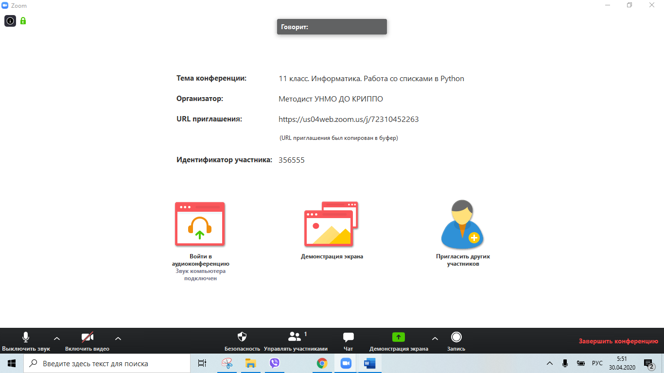

Здесь же расположены кнопки для включения/выключения камеры и звука организатора, кнопка чата, включения/выключения записи видео, демонстрации экрана.

Если вы предоставите возможность демонстрации экрана нескольким участником, то все ваши ученики во время урока могут демонстрировать свои экраны, в противном случае – только один.

Кликните по кнопке демонстрация экрана. Откроется диалог для выбора окна для демонстрации. Вы можете выбрать подготовленную презентацию, файл или доску сообщений для совместной работы с учениками. Выбрав необходимое окно, перейдите по кнопке «Совместное использование».

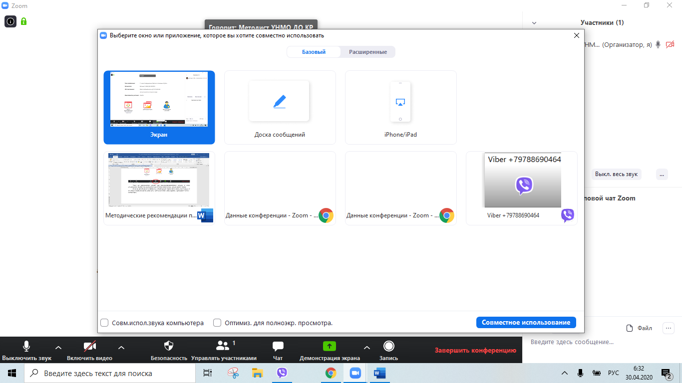

Окно «Доска сообщений» вы можете использовать как классную доску для взаимодействия с учениками. Здесь можно добавлять текст, рисовать, ставить метки-акценты на отдельные моменты работы. Инструмент «Отслеживание» можно использовать как лазерную указку. Ластиком можно удалить отдельные надписи на доске. Выбрав инструмент «Очистить», вы удаляете всю информацию с доски. Чтобы вернуться в режим управления конференцией необходимо кликнуть по кнопке «Выбрать».

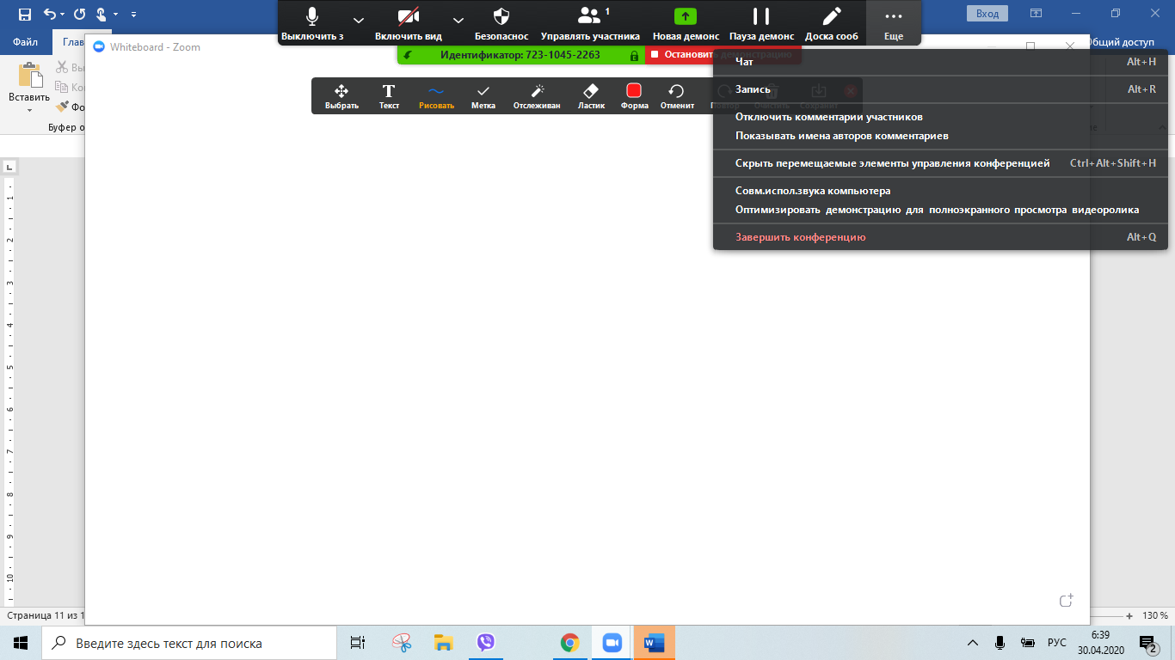

Все заметки доски можно сохранить в виде файла с расширением jpg, для этого в панели демонстрации имеется соответствующая кнопка. Демонстрацию доски можно приостановить, а также начать новую демонстрацию с использованием другого окна, например, браузера или презентации.

В чате конференции есть возможность отправки файла всем участникам.

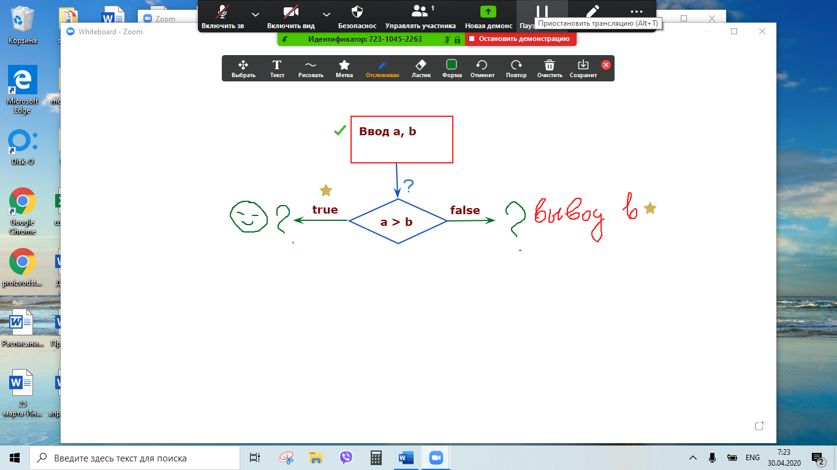

Организатор конференции может завершить конференцию или выйти из нее. В случае выхода организатора остальные участники могут оставаться в ней активными и вести переписку в чате. Опция «Завершить конференцию для всех участников» наиболее подходящая для онлайн уроков, таким образом урок завершается для всех детей. Сохранение записи онлайн урока произойдет автоматически после окончания конференции, но только в том случае, если выполнена соответствующая настройка.

**Методист отдела дистанционного образования**

**управления научно-методического обеспечения**

**дистанционного образования Д.А. Сабитова**